مذكرة اخبارية للمديرية الجهوية لجهة طنجة تطوان الحسيمة
الرقم الاستدلالي للأثمان عند الاستهلاك أساس : (2017 :100) مدينة طنجة
في شهر نونبر 2025 انخفضت أسعار الاستهلاك على المستوى الوطني بنسبة (-0.4% ) خلال شهر واحد في حين ارتفعت أسعار الاستهلاك بما يقارب (0.6% ) خلال سنة كاملة.
على المستوى الشهري انخفض الرقم الاستدلالي للمواد ىالغذائية ب -1.4% في شهر نونبر 2025 مقارنة بشهر اكتوبر .2025 ويعزى ذلك الى انخفاض أثمان .الفواكه ب -9.9 % ‏، اللحم ب -3.2 % ‏، الزيوت والدهون ب -1.6 % ‏، مقهى، شاي وكاكاو ب -0.2 % ‏
في حين، ارتفع التغير الشهري للرقم الاستدلالي للمواد غير الغذائية ب (0.3% ) جراء زيادة أثمان الأقسام التالية: سلع وخدمات متنوعة ب 2.5 % ‏، الملابس والأحذية ، السكن، والمياه، والغاز، والكهرباء، وأنواع الوقود الأخرى و الأثاث والأدوات المنزلية والصيانة المنزلية الروتينية ب 0.1 % ‏ .
على المستوى السنوي،ارتفع الرقم الاستدلالي للمواد الغذائية ب 0.2% في نونبر 2025 مقارنة بنظيره من السنة الماضية،ويعزى ذلك إلى زيادة أثمان المواد المكونة للمجموعات التالية: الأسماك والمأكولات البحرية ب 11.9 % ‏، الفواكه ب 9.1 % ‏، الخضراوات ب 6.5 % ‏، مقهى، شاي وكاكاو ب 5.2 % ‏، التبغ ب 3.6 % ‏، السكر، والمربى، والعسل، والشوكولاتة، والحلويات ب 0.8 % ‏. وعلى الرغم من الانخفاضات المسجلة في أثمان المواد المكونة للمجموعات التالية: الزيوت والدهون ب -13.9 % ‏، اللحم ب -4.6 % ‏، المياه المعدنية، والمشروبات الغازية، وعصائر الفاكهة والخضراوات (بدون تاريخ) ب -1.3 % ‏، الحليب والجبن والبيض ب -0.5 % ‏، مواد غذائية غير مصنفة في مكان آخر ب -0.1 % ‏ و كذا استقرار أثمان الخبز والحبوب فإن ذلك لم يؤثر على التطور العام.
كما سجل التغير السنوي لمؤشر المواد غير الغذائية ارتفاعا ب 0.8 %، نتيجة التباين بين أقسامه حيث انخفض قسم الاتصالات ب -2.3 % ‏ بينما ارتفع سلع وخدمات متنوعة ب 4.5 % ‏
3- تطور معدل التغير السنوي (%) للرقم الاستدلالي للأثمان عند الاستهلاك لشهر نونبر
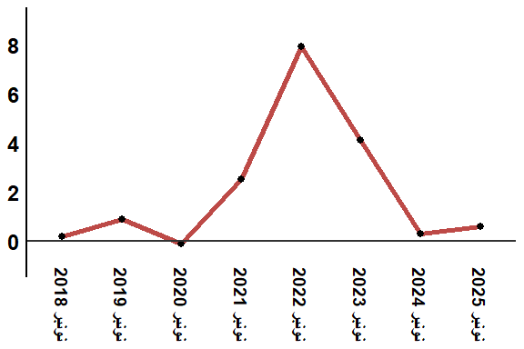
قراءة: في نونبر 2025 ارتفع الرقم الاستدلالي للأثمان عند الاستهلاك ب 0.8 % مقارنة بشهر نونبر 2024

